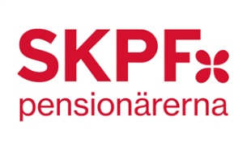
SKPF avd. 220, 2019 års årsmöte den 20 februari 2020

Dagordning
1. Mötets öppnande
2. Parentation
3. Val av ordförande för årsmötet
4. Val av sekreterare för årsmötet
5. Överlämna klubban till årsmötesordföranden
6. Val av två justerare tillika rösträknare
7. Mötets behöriga utlysning
8. Fastställande av röstlängd
9. Fastställande av dagordning
10. Styrelsens årsredovisning
11. Fastställande av resultat och balansräkning
12. Revisorernas berättelse
13. Fråga om ansvarsfrihet för styrelsen
14. Inlämnad motion
15. Val: Kassör för 2 år
2 Ledamöter i styrelsen för 2 år
3 Ersättare i styrelsen för 1 år
2 Revisorer för 1 år
2 Revisorersättare för 1 år
6 Representanter i trivselkommitté, varav en ansvarig
3 ledamöter till valberedning, varav en sammankallande
16. Nominering av 1 ombud och 2 ersättare till kongressen
17. Ombud och ersättare till distriktets årsmöte och höstmöte
18. Uppvaktningar
19. Avslutning

